Załącznik nr 2 do Uchwały nr 140/2020 Zarządu Powiatu w Środzie Śląskiej z dnia 26 sierpnia 2020 r.

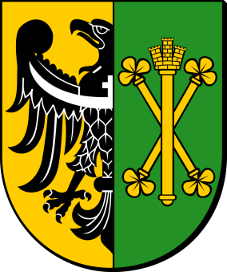

INFORMACJA O KSZTAŁTOWANIU SIĘ WIELOLETNIEJ PROGNOZY FINANSOWEJ POWIATU ŚREDZKIEGO ZA I PÓŁROCZE 2020 ROKU

I. Wynik budżetu
Na dzień 30.06.2020 roku budżet zamknął się deficytem w wysokości 3 982 325,92 zł.
W I półroczu 2020 roku zrealizowano przychody z wolnych środków jako nadwyżki środków pieniężnych na rachunku bieżącym wynikającej z rozliczeń kredytów i pożyczek z lat ubiegłych, które stanowią wartość 6 906 547,63 zł.
Planowane rozchody budżetu wg stanu na dzień 30.06.2020 r. wynoszą 4 000 000,00 zł.

II. Wielkość zadłużenia

Zadłużenie Powiatu Średzkiego na dzień 30.06.2020 r. wynosi 13 306 816,93 zł, w tym:
- zobowiązania z tytułu emisji obligacji komunalnych 11 915 000,00 zł
- kredyt krótkoterminowy w rachunku bieżącym 1 391 816,93 zł

Poziom relacji długu do dochodów planowanych na dzień 30.06.2019 r. wynosi 19,71 %.
Poziom obsługi długu osiągnął wartość 240 328,46 zł

Dopuszczalny wskaźnik spłaty zobowiązań z art. 243 dla I półrocza 2020 ustalony w oparciu o średnią arytmetyczną z 3 poprzednich lat wynosi 14,98 %. Planowany wskaźnik łącznej spłaty zobowiązań do dochodów na I półrocze 2020 wynosi 11,31 %, a na dzień 30.06.2020 r. ukształtował się na poziomie 0,87 %.

III. Przebieg realizacji przedsięwzięć:
Realizacja przedsięwzięć przedstawia się w sposób następujący:
Kształcenie zawodowe w Powiecie Średzkim – bliżej rynku pracy
Projekt realizowany w okresie od 01.06.2019 do 31.05.2021 r. przez Powiatowy Zespół Szkół nr 1 oraz nr 2.
Partnerem projektu jest firma Lean Tech Robert Markowiak.
W ramach projektu realizowane będą staże zawodowe, szkolenia dla nauczycieli nauki zawodu, kursy zawodowe nadające dodatkowe uprawnienia dla uczniów, doradztwo edukacyjno-zawodowe, zajęcia specjalistyczne we współpracy z uczelniami. W ramach projektu doposażone zostaną również pracownie kształcenia zawodowego. W projekcie udział weźmie 150 uczniów i 15 nauczycieli.
Wartość wydatków na dzień 30.06.2020 r. wynosi 12 886,25 zł, tj.56,5% wartości środków dla roku 2020

Podpisane przez:
Krzysztof Szałankiewicz– Starosta Powiatu Średzkiego
Sebastian Burdzy- Wicestarosta Powiatu Średzkiego
Józef Chabraszewski – członek Zarządu
Czesław Kaczmarek – członek Zarządu
Grzegorz Pierzchalski – członek Zarząd

